|  |  |  |  |
| --- | --- | --- | --- |
| **PLAN DE MEJORAMIENTO** | **Período: 3** | **Año 2023** | |
| **ASIGNATURA: FILOSOFÏA** | **COMPETENCIA: ARGUMENTATIVA, INTERPRETATIVA, PROPOSITIVA** | | |
| **DOCENTE: CARLOS ACEVEDO LOGREIRA** | **Grado 6°** | | **Fecha:** |
| **ESTUDIANTE:** | | | |
| ACTIVIDADES DE EVALUACIÓN   * Revisión del trabajo escrito y su respetiva solución. * Exposición frente al grupo. * Preguntas en general sobre el tema y el respectivo desarrollo de la actividad. | | | |
| PORCENTAJE DE VALORACION: El valor del trabajo escrito es del 30%, la exposición o la sustentación en clase del 30%, la consulta 20% y autoevaluación 20% | | | |

# TEMA: ¿QUÉ ES FILOSOFÍA?

**PROPOSITO:** Comprender el origen del pensamiento filosófico a partir de la crítica al pensamiento mítico mediante la reflexión en torno a problemas concretos.

# FASE AFECTIVA:

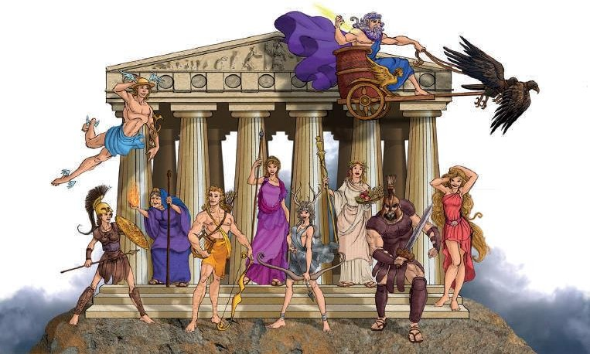

**ANALIZO Y RESPONDO:**

1. ¿Qué es un *mito*?
2. ¿Tiene alguna relación con la religión?
3. ¿Aún existen mitos? Menciona algunos de los mitos presentes en la cultura de tu contexto más cercano
4. ¿Existe la verdad?
5. ¿Es la razón el único instrumento de conocimiento de la verdad?

# FASE COGNITIVA:

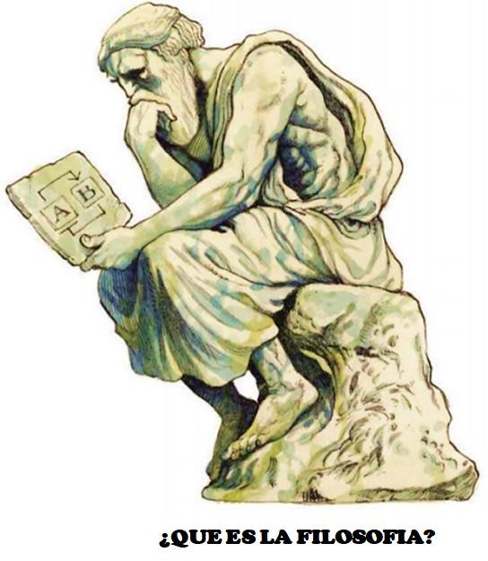**¿QUE ES LA FILOSOFIA?**

Un gran filósofo (ARISTOTELES) en uno de sus libros (METAFÍSICA) afirma que “los hombres comienzan y comenzaron siempre a filosofar movidos por la admiración: al principio, admirados ante los fenómenos sorprendentes más comunes, luego avanzando poco a poco y planteándose problemas mayores”.

Siempre ha existido un elemento clave que constituye el origen de todo descubrimiento, investigación o ciencia. Ese elemento es el ASOMBRO, la sorpresa que causa en nosotros un determinado objeto, fenómeno o evento y que hace posible el interés y la indagación sobre aquello que en un principio nos causó tal admiración.

Así se sintieron los primeros filósofos, así se originó la filosofía, los primeros filósofos se asombraron ante los objetos y fenómenos de la naturaleza como el sol, las plantas, los animales y las diferencias entre unos y otros

Los filósofos más racionalistas suelen presentar el mito como un concepto prelógico e irracional, superado por la filosofía.

Sin embargo, el mismo Platón afirmó que el conocimiento lógico, acaso por su carácter abstracto, tiende a desaparecer de la memoria tras un tiempo, en cambio el mito perdura como relato con contenido filosófico.

Para Platón, el mito es más que un relato fantástico, es una imitación del modelo ideal original, que sirve de modelo de la realidad sensible. Ya en la filosofía moderna, Nietzsche identifica en el mito la expresividad dionisíaca (de las pasiones, los sentimientos, la irracionalidad), reprimida por la racionalidad filosófica. El filósofo propone, entonces, una revalorización de las metáforas, de las alegorías.

.

Fue gracias a ese asombro que empezaron las primeras investigaciones racionales sobre la naturaleza y sus objetos, nace la filosofía. Dadas así las cosas, se puede definir en principio a la filosofía como la capacidad de investigar o indagar racionalmente sobre lo que causa en el ser humano sorpresa asombro y admiración.

En esta imagen acudimos a una representación de aquello que se convierte en el principio del asombro y la admiración, la observación pura del mundo.

Esta fue la clave de los primeros filósofos para proponer las primeras explicaciones racionales sobre aquello que alguna vez causó asombro y que hoy resulta cotidiano**: la naturaleza**.

# EL HOMBRE Y LA FILOSOFÍA

El hombre se dedica a esta extraña actividad que es filosofar, cuando por haber abandonado las creencias tradicionales se encuentra perdido en su vida, se halla como ignorante.

Esta ignorancia radica en el no saber qué hacer, qué nos fuerza a averiguar qué es lo que en realidad existe en el mundo. Este averiguar, este indagar se convierte en el arte de la filosofía, el cual nos invita a salir de aquella ignorancia original y a descubrir las verdades del mundo, alejadas de creencias tradicionales y llenas de racionalidad.

Así las cosas, aparece la filosofía como aquella disciplina que permite ubicarnos en la vida cuando estamos pedidos. Por ello los problemas de la filosofía son los problemas de la

vida, de lo cotidiano. La filosofía ha sido y es para cada época de la historia, una respuesta concreta a la situación, a la cultura, a las necesidades, a la búsqueda de sentido.

El hombre necesita salir de su ignorancia, necesita saciar conocimientos, dominar su mundo, crear cultura, es por ello que busca explicaciones a todo lo que sucede y existe, usando como instrumento la filosofía.

# LOS ORÍGENES DE LA FILOSOFÍA: MITOLOGÍA GRIEGA

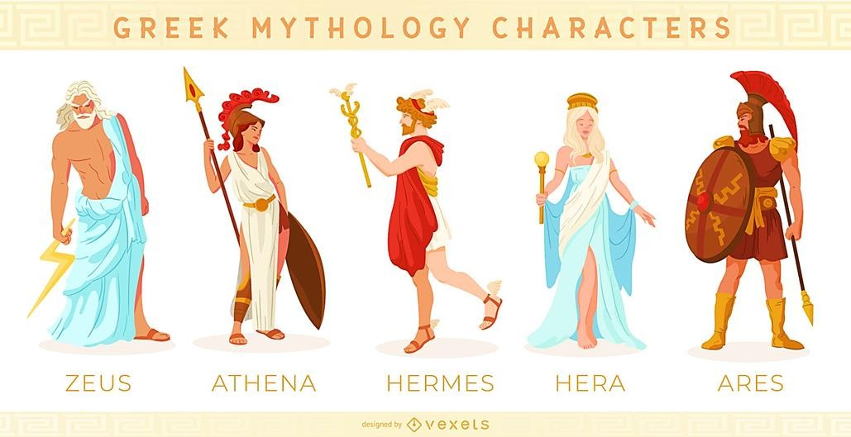La debilidad de los seres humanos y los grandes y aterradores poderes de la naturaleza.

Por lo tanto, el pueblo griego reconocía que sus vidas dependían completamente de la voluntad de los dioses. En general, las relaciones entre los seres humanos y los dioses se consideraban amistosas.

Pero los dioses aplicaban severos castigos a los

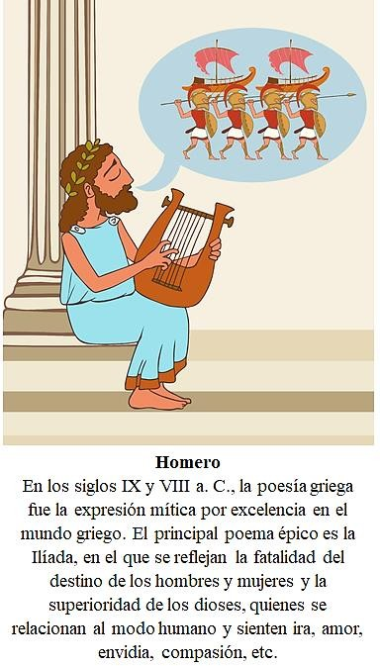mortales que revelaban una conducta inaceptable, tal como la soberbia complaciente, la ambición extrema y hasta la excesiva prosperidad La mitología griega acentuaba el contraste entre.

La mitología griega estaba ligada a todos los aspectos de la vida humana. Cada ciudad estaba consagrada a un dios particular o grupo de dioses, a quienes los ciudadanos solían construir templos dedicados al culto.

Regularmente honraban a los dioses en festivales, supervisados por los altos funcionarios. En los festivales y otras reuniones oficiales, los poetas recitaban o cantaban significativas leyendas e historias. Muchos griegos conocían a los dioses a través de la palabra de los poetas.

En el Olimpo, los dioses formaban una sociedad organizada en términos de autoridad y poder, divididos en tres grupos que controlaban sendos poderes: el cielo o firmamento, el mar y la tierra.

Los doce dioses principales, habitualmente llamados Olímpicos, eran: Zeus, Hera, Hefestos, Atenea, Apolo, Artemisa, Ares, Afrodita, Hestia, Hermes, Deméter y Poseidón. Zeus era el dios supremo, padre espiritual de los dioses y de los hombres. Su mujer, Hera ostentaba los títulos de reina de los cielos y guardiana del matrimonio.

Otros dioses asociados con los cielos eran: Hefestos, dios del fuego y de los herreros, Atenea, diosa de la sabiduría y de la guerra, y Apolo, dios de la luz, la poesía y la música. Artemisa, diosa de la fauna y de la luna, Ares, dios de la

guerra y Afrodita, diosa del amor, eran otros dioses del firmamento.

Quienes los reunían eran Hestia, diosa del hogar, y Hermes, mensajero de los dioses y soberano de la ciencia y la invención. Poseidón era el soberano del mar y, junto con su mujer Anfitrite, guiaba a un grupo de dioses marinos menos importantes, tales como las Nereidas y los Tritones.

Deméter, la diosa de la agricultura, estaba vinculada a la tierra. Hades, un dios importante pero generalmente no considerado un olímpico, regía el mundo subterráneo, donde vivía su mujer, Perséfone.

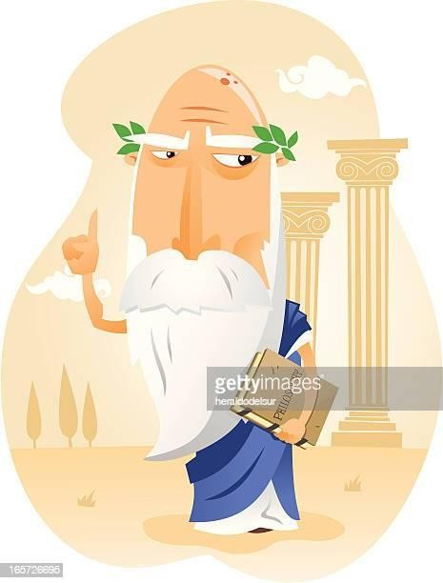El submundo era un lugar oscuro y lúgubre situado en el centro de la tierra. Lo poblaban las almas de las personas que habían muerto.

# LEO, ANALIZO Y RESPONDO

1. ¿Cómo se puede definir en principio a la filosofía?
2. ¿Qué crees que lleva al hombre a buscar la explicación de todo lo que sucede y de lo que existe?
3. ¿Cómo define Aristóteles el asombro?
4. ¿Para qué puede resultar útil la filosofía, hoy?
5. ¿Cómo se originó la filosofía?
6. A que invita el arte de filosofar
7. Realiza un dibujo donde explique aquello que más te causa asombro
8. Como les explicarías a tus papas ¿Qué es la filosofía?
9. En que radica la ignorancia del hombre
10. ¿Qué ha sido la filosofía para cada época de la historia?
11. Construyo el mentefacto proposicional de cada pensamiento. P2: Los dioses griegos, que habitaban en el monte

Olimpo, constituyen una gran parte de la cultura griega, que es la cuna de la tradición occidental, según los análisis sobre el origen de la filosofía. P3: Según la reflexión filosófica, el origen de la filosofía, parte fundamental en los estudios filosóficos, nace de la capacidad de encontrar explicaciones sobre el mundo, de tipo racional.

1. En la mitología griega, ¿qué relación había entre los seres humanos y la naturaleza?
2. ¿Cómo influía la mitología griega en la vida humana?
3. ¿Según la mitología griega, cómo era la relación entre los seres humanos y los dioses?
4. ¿Qué relación se puede establecer entre la mitología y la filosofía?
5. 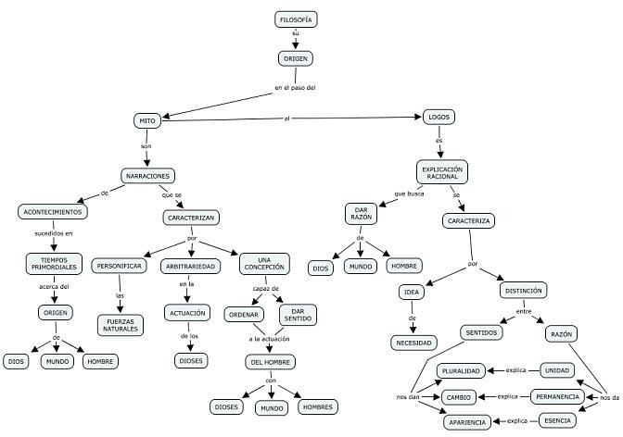Redacto en párrafos el siguiente mapa conceptual la filosofía, el cual debe tener cohesión y coherencia

### RUBLICA DE AUTOEVALUACIÓN

|  |  |  |  |
| --- | --- | --- | --- |
| **Rúbrica de autoevaluación del trabajo.**  **Elementos para evaluar** | **Si**  **(1.0-5.0)** | **A veces**  **(1.0-5.0)** | **No**  **(1.0-5.0)** |
| Leo de manera detallada toda la guía y solicito asesoría cuando lo creo necesario. |  |  |  |
| Trabajo autónomamente todos los puntos de la guía y no me copio del trabajo de mis compañeros. |  |  |  |
| Hago el esfuerzo por comprender el tema planteado, apoyándome en diversas fuentes. |  |  |  |
| Cumplo con el 100% de las actividades asignadas, de manera  organizada y las envío a tiempo. |  |  |  |
| Aplico lo aprendido en el contexto. |  |  |  |
| TOTAL, de mi autoevaluación: |  |  |  |
| ¿**Qué le recomendarías a tu docente para agregar, extraer o mejorar la presente actividad?** | | | |
| **¿Cómo te sentiste realizando la actividad?** | | | |